**Software**

**Requirement**

**System (SRS)**

For lecturer scheduling application

**1.0 Pendahuluan**

**1.1 Tujuan**

* Melakukan sebuah penjadwalan untuk dosen luar biasa.
* Mengoptimalkan sumber daya dosen luar biasa yang terbatas.
* Mempercepat proses penjadwalan dosen luar biasa oleh admin direktorat pendidikan Telkom University.

**1.2 Audiens yang dituju**

* Sekretariat Direktorat Pendidikan Telkom University.
* Sekretariat Fakultas & Jurusan, Telkom University.
* Dosen luar biasa Telkom University.

**1.3 Penggunaan yang dituju**

* Digunakan oleh Admin Direktorat Pendidikan Telkom University untuk melakukan penjadwalan dosen luar biasa.
* Digunakan oleh dosen luar biasa untuk memberikan preferensi yang dimiliki.

**1.4 Ruang Lingkup**

Ruang lingkup dari aplikasi yang dibangun adalah skala kampus Telkom University untuk melakukan penjadwalan dosen luar biasa. Penjadwalan dosen luar biasa yang dimaksud adalah menjadwalkan mata kuliah dasar umum yang akan diampu oleh dosen luar biasa tersebut. Selain mata kuliah yang akan diampu, penjadwalan juga akan menentukan ruangan tempat pembelajaran dilaksanakan serta waktu pembelajaran.

**1.5 Glosarium**

|  |  |
| --- | --- |
| **Istilah** | **Definisi** |
| Kampus | Tempat penyelengaraan pendidikan tinggi. |
| Telkom University | Sebuah perguruan tinggi swasta yang berada di Kabupaten Bandung, Jawa Barat |
| Direktorat Akademik | Unit pendukung yang berfungsi megelola dan mengkoordinasikan penyusunan rencana strategis, implementasi, monitoring dan evaluasi seluruh kegiatan administrasi akademik. |
| Sekretariat Direktorat Pendidikan | Suatu divisi yang terdapat pada Direktorat Akademik yang bertugas mengatur administrasi kebutuhan pendidikan pada perguruan tinggi |
| Kepala Bagian Pengembangan Pembelajaran, Kurikulum & *Student Internship* | Mengelola program perkuliahan dasar, umum, pengembangan kurikulum, perencanaan, persiapan, pelaksanaan, dan evaluasi perkuliahan dasar dan umum, mentoring dengan pihak internal (fakultas, BAA, dan Dosen Luar Biasa (Dosen LB). |
| Dosen Luar Biasa | Sekelompok tenaga pengajar non – karyawan untuk mengajar pada kampus Telkom University. |
| Mahasiswa | Sekelompok orang yang menuntut ilmu pada jenjang perguruan tinggi. |
| Mata Kuliah | Sebush subjek pembelajaran yang diajarkan oleh tenaga pengajar kepada mahasiswa. |
| Preferensi | Suatu batasan kesediaan Dosen LB untuk mengajar pada suatu waktu dalam seminggu. |
| Jadwal | Sebuah waktu yang disiapkan untuk dilakukannya sebuah kegiatan. |
| Penjadwalan | Proses dalam mendapatkan waktu dilakukannya sebuah kegiatan. |

**2.0 Deskripsi**

Aplikasi penjadwalan Mata Kuliah Dasar Umum (MKDU) adalah sebuah aplikasi berbasi web yang dapat melakukan penjadwalan pembelajaran mata kuliah yang akan diampu oleh seorang dosen luar biasa di kampus Telkom University. Aplikasi yang akan dibangun dapat digunakan oleh seluruh dosen luar biasa dikampus Telkom University dan Admin Direktorat Pendidikan Telkom University.

**2.1 Kebutuhan System**

* **Use Case**

Dalam memberikan skema atau gambaran mengenai interaksi antara *user* dengan sistem, akan digunakan *Use Case Diagram*. Berikut adalah *Use Case Diagram* dari Modul Penjadwalan Dosen Luar Biasa atau Mata Kuliah Dasar Umum dengan Algoritma Genetika :

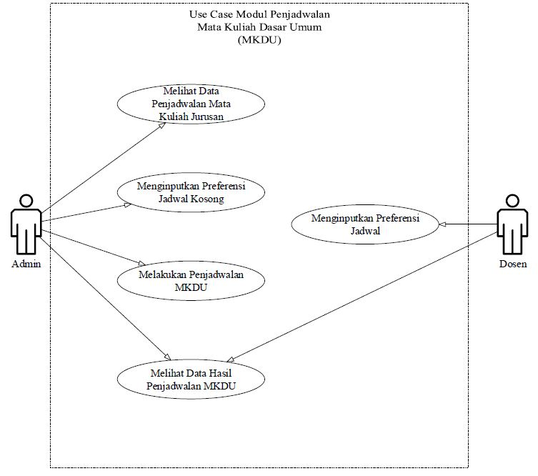

Seperti yang bisa dilihat pada gambar diatas, terdapat 2 aktor yang berperan dalam sistem penjadwalan ini, diantaranya adalah dosen dan administrator (admin). Pada sistem ini dosen hanya memiliki wewenang untuk menginputkan preferensi jadwalnya masing-masing. Preferensi jadwal dosen ini sendiri adalah waktu ketersediaan setiap dosen pada hari dan jam tertentu.

Kemudian aktor kedua adalah admin, admin disini adalah orang yang memiliki wewenang full terhadap proses penjadwalan yang ada serta berperan dalam mengolah data yang diberikan oleh Sekretaris jurusan berupa jadwal mata kuliah jurusan. Selain itu admin juga menentukan jumlah ruangan, dan waktu yang akan digunakan dalam melakukan penjadwalan. Serta yang terpenting adalah tugas admin sebagai orang yang melakukan penjadwalan atau menggenerate penjadwalan mata kuliah dasar umum dengan algoritma genetika.

* **Sequence**

*Pada Sequence Diagram* ini berfungsi untuk menggambarkan interaksi antar objek dan mengindikasikan komunikasi diantara objek-objek yang ada pada sistem. Terdapat beberapa proses yang di gambarkan pada *sequence diagram* disini*,* yaitu :

* Admin menerima permintaan akun baru dosen.
* Admin menginputkan data ruangan dan gedung.
* Admin menginputkan data hari dan jam
* Admin menginputkan data mata kuliah dasar umum.
* Admin menginputkan data mata kuliah dasar umum masing-masing fakultas dan jurusan.
* Admin melakukan penjadwalan.
* Dosen mendaftar akun.
* Dosen menginputkan additional data.
* Dosen menginputkan preferensi jadwal.
* Dosen menginputkan mata kuliah dasar umum yang akan di ampu.
* Dosen melihat daftar mata kuliah yang diampu.
* Dosen melihat hasil penjadwalan.
  + Sequence Diagram Admin
    - Input data waktu, ruangan, fakultas, dan dosen

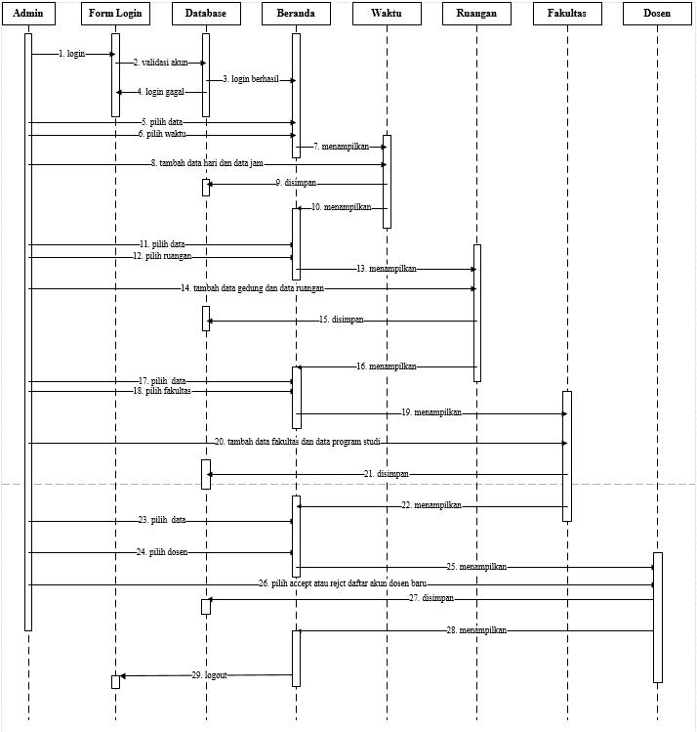

Proses penjadwalan dimulai dari admin menginputkan data-data berupa data waktu, data ruangan, data fakultas dan data dosen. Apabila data-data sudah semuanya diinputkan oleh admin, maka data-data tersebut akan langsung disimpan kedalam *database.*

* + - Input data data kuliah, daftar mata kuliah, dan daftar mkdu fakultas

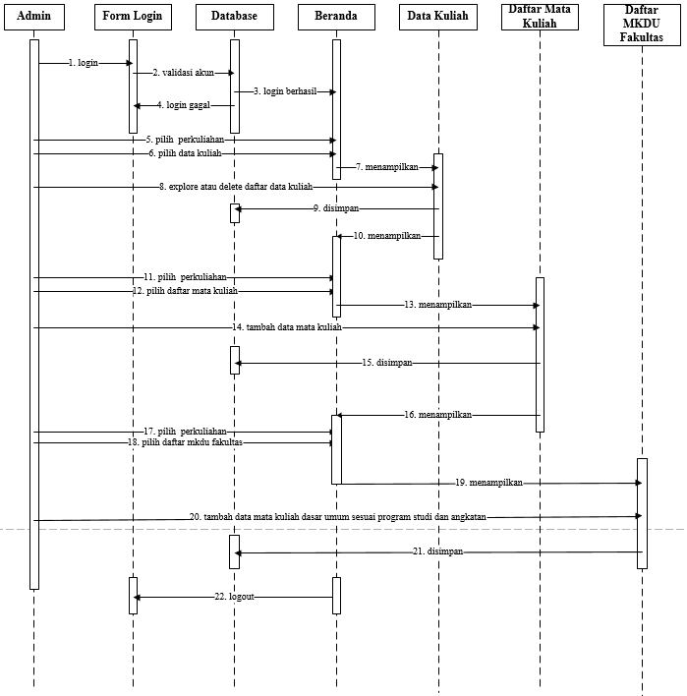

Selain admin menginputkan data-data waktu, admin juga perlu menginputkan data-data yang berhubungan dengan perkuliahan seperti data kuliah, data daftar mata kuliah, dan data daftar MKDU Fakultas. Apabila data-data yang berhubungan dengan kuliah sudah semuanya diinputkan oleh admin maka data waktu terseut akan langsung disimpan kedalam *database.*

* + - Melakukan penjadwalan

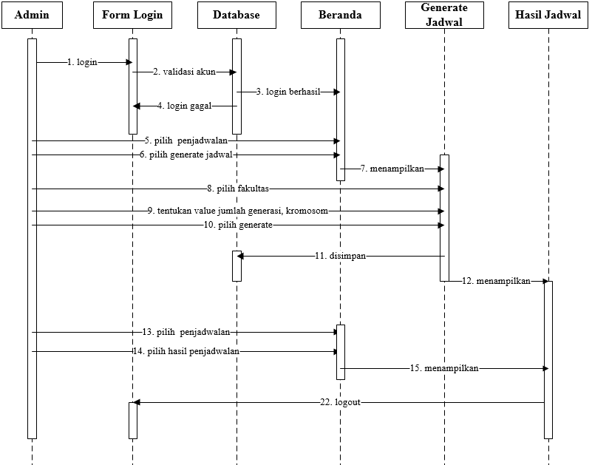

Tahapan terakhir admin adalah melakukan penjadwalan. Admin akan melakukan penjadwalan jika semua syarat sudah terpenuhi, diantaranya adalah adanya data gedung dan ruangan, adanya data mata kuliah, adanya dosen pengampu serta telah diambilnya mata kuliah dasar umum oleh masing-masing dosen yang akan mengajar. Jika syarat-syarat tersebut telah terpenuhi, maka admin akan memilih menu penjadwalan/ generate jadwal. Pada menu ini admin akan diberikan beberapa inputan untuk menentukan value dari jumlah generasi dan jumlah kromosom yang akan di generate. Jika sudah maka admin hanya perlu memilih tombol “generate” untuk memulai proses penjadwalan.

* + Sequence Diagram Dosen
    - Input preferensi jadwal

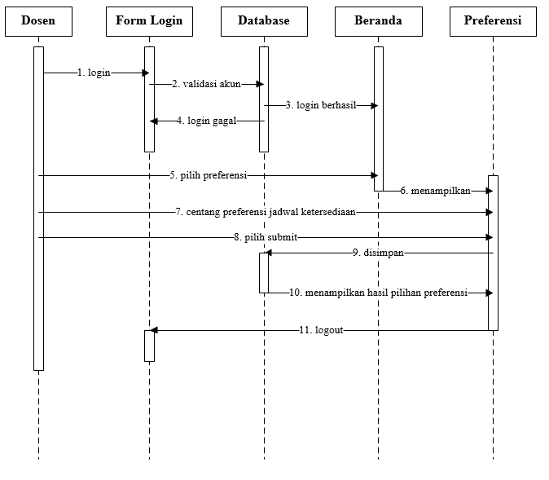

Setelah admin sudah menentukan data-data waktu dan kuliah, pada diagram sequence diatas menerangkan bahwa setiap dosen yang sudah terdaftar dan di acc oleh admin dapat menggunakan akunnya untuk menginputkan preferensi jadwalnya masing-masing. Hal ini dilakukan untuk menyesuaikan jadwal kegiatan masing-masing dosen tersebut diluar kegiatan belajar mengajar.

* + - Melihat data mata kuliah ampu dan jadwal ajar

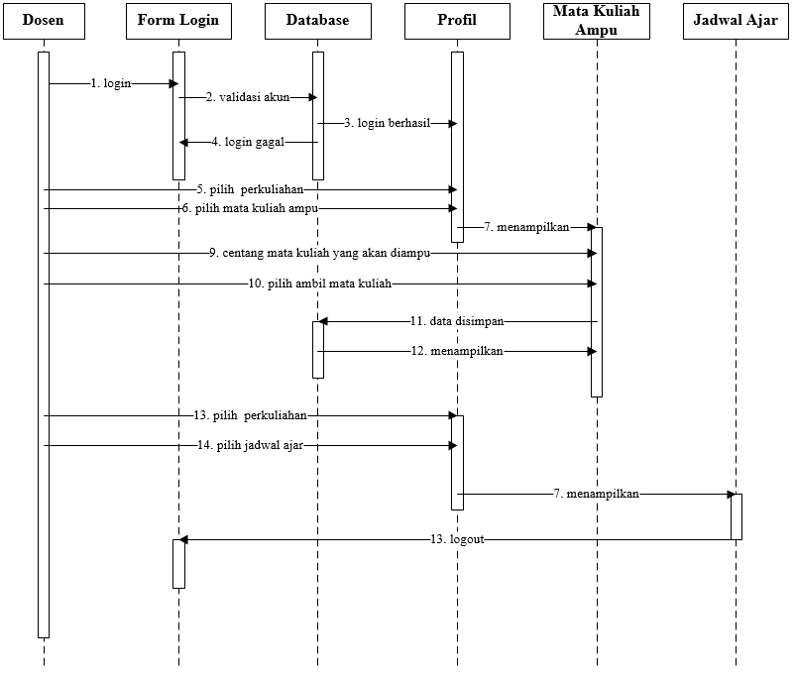

Selain dosen dapat menginputkan preferensi jadwalnya masing-masing, pada diagram sequence diatas menjelaskan bahwa masing-masing dosen juga dapat mengetahui data-data perkuliahan seperti mata kuliah apa saja yang akan didaftarkan oleh admin, dan hasil dari penjadwalan yang dilakukan oleh admin.

* **Activity**

*Activity Diagram* atau yang biasa kita sebut dengan diagram aktifitas adalah sebuah diagram yang menggambarkan *workflow* (aliran kerja) dari sebuah sistem.

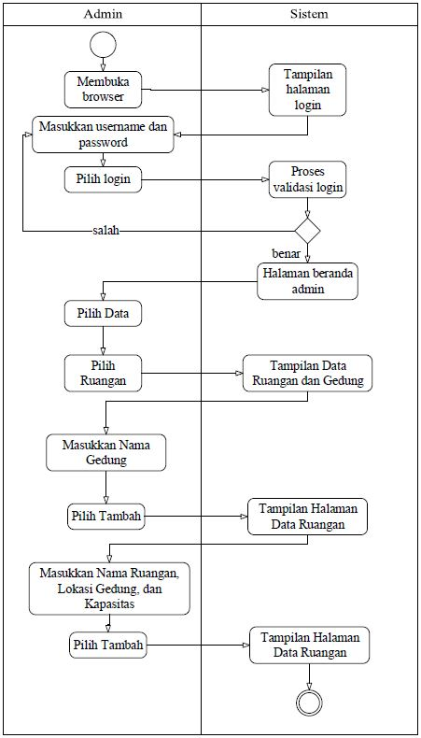

Pada gambar diatas menjelaskan alur kerja admin dalam menambahkan data fakultas dan program studi yang ada. Sebelum dapat menambahkan data-data tersebut, admin diharuskan untuk login terlebih dahulu. Setelah login, untuk dapat masuk ke tampilan data gedung dan ruangan admin perlu memilih menu Data > Ruangan yang ada pada menu sidebar. Proses selanjutnya adalah admin tinggal memasukkan data-data gedung ataupun ruangan yang ingin di inputkan dan jika sudah selesai menginputkan data-data tersebut admin hanya perlu memilih tombol “tambah” dan secara otomatis data-data tersebut akan tersimpan kedalam database dan muncul pada tabel daftar ruangan maupun daftar gedung.

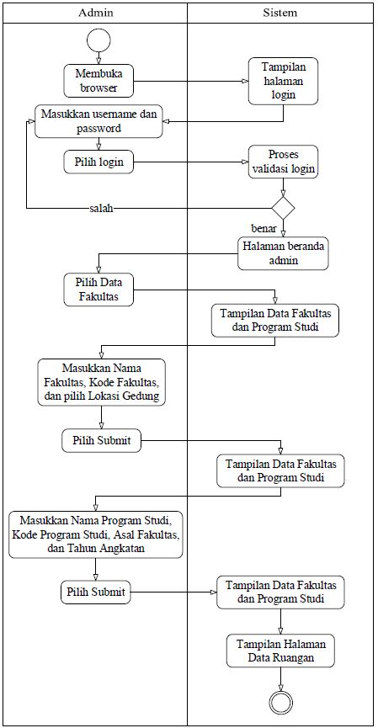

Diagram aktifitas selanjutnya adalah diagram aktifitas penambahan data fakultas maupun jurusan yang dilakukan oleh admin. Sama seperti proses sebelumnya, setelah melakukan login admin perlu memilih menu Data > Fakultas. Tampilan akan menampilkan tabel fakultas, tabel program studi, dan juga form untuk menambahkan data fakultas maupun program studi. Pada form penambahan fakultas admin perlu mengisikan data nama fakultas, kode fakultas, serta memilih lokasi gedung mana saja yang dapat digunakan oleh fakultas tersebut sebagai tempat perkuliahan. Sedangkan pada form penambahan program studi, admin perlu menginputkan data berupa nama program studi, kode program studi, asal fakultas, dan tahun angkatan. Jika sudah mengisikan salah satu form yang ada, admin hanya perlu memilih tombol submit dan secara otomatis sistem akan menyimpan data tersebut dan menampilkannya kedalam tabel.

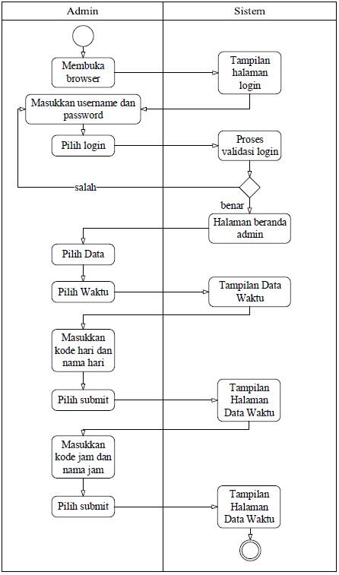

Pada diagram aktifitas diatas menjelaskan aktifitas admin dalam menambahkan data-data waktu berupa hari dan jam. Sama seperti pada proses penambahan data-data sebelumnya admin perlu memilih menu Data > Waktu untuk masuk ke tampilan data waktu. Pada tampilan data waktu ini sendiri terdapat tabel data hari, tabel data jam, serta form untuk menambahkan data hari dan data jam. Pada form penambahan data hari terdapat inputan berupa kode hari, dan nama hari. Begitu juga dengan form penambahan data jam yang berisikan inputan berupa kode jam dan data jam.

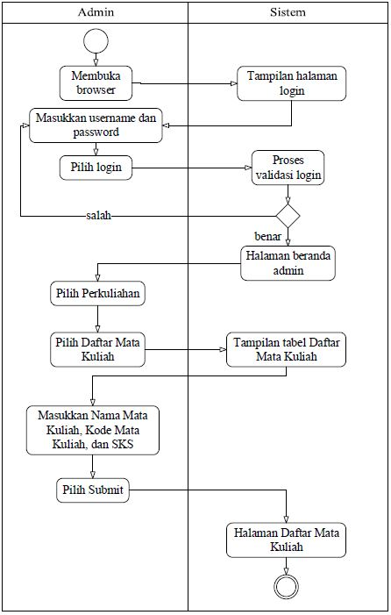

Pada diagram aktifitas diatas menjelaskan aktifitas admin dalam menambahkan data-data mata kuliah. Untuk mengaksesnya admin perlu memilih menu Perkuliahan > Daftar Mata Kuliah. Pada menu ini terdapat tampilan tabel daftar mata kuliah apa saja yang ada, serta form penambahan data mata kuliah. Pada form penambahan data mata kuliah admin harus menginputkan data berupa nama mata kuliah, kode mata kuliah, serta jumlah sks untuk mata kuliah tersebut.

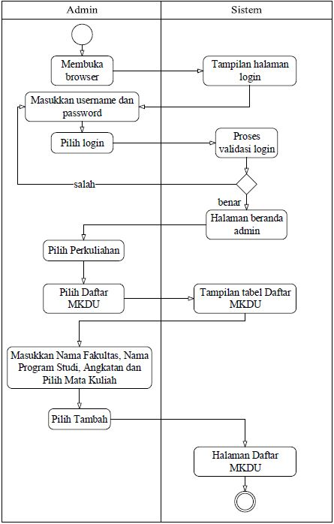

Pada diagram aktifitas diatas menjelaskan aktifitas admin dalam memilihkan mata kuliah dasar umum untuk setiap jurusan yang ada. Sama seperti sebelumnya, setelah admin melakukan login admin perlu memilih menu Perkuliahan > Daftar MKDU. Pada menu ini berisikan tabel berupa daftar mata kuliah dasar umum yang akan diampu oleh dosen pada setiap jurusan. Oleh karena itu pada form penambahan data mata kuliah dasar umum jurusan, admin harus menginputkan data berupa nama fakultas, nama program studi, angkatan, serta memilih mata kuliah apa saja yang akan di ampu pada masing-masing jurusan. Setelah selesai, admin perlu memilih tombol tambah untuk menyimpan data tersebut. Maka secara otomatis sistem akan menyimpannya dan menampilkannya kedalam tabel Mata Kuliah Dasar Umum Jurusan.

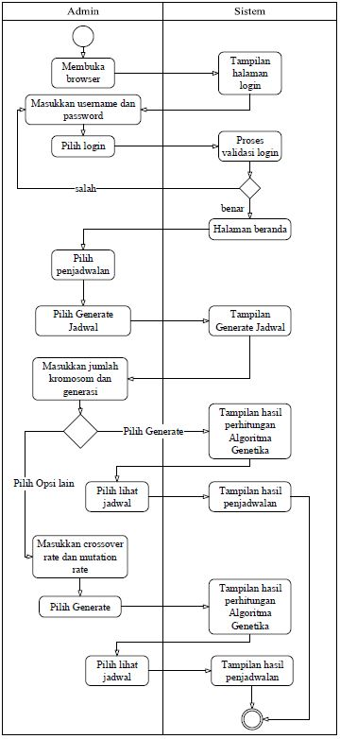

Pada diagram aktifitas diatas menjelaskan aktifitas admin dalam melakukan generate jadwal. Jika semua data dari admin maupun masing-masing dosen yang dibutuhkan untuk melakukan penjadwalan sudah siap, maka langkah berikutnya adalah proses penjadwalan. Sebelum admin melakukan generate jadwal, admin harus mengisikan data untuk mempermudah algoritma genetika dalam melakukan proses perhitungan berupa jumlah kromosom yang akan dipakai, jumlah generasi yang akan dikembangkan serta nilai crossover rate dan mutation rate. Jika sudah menentukan nilai-nilai tersebut, admin hanya perlu memilih tombol “generate”. Secara otomatis sistem akan melakukan perhitungan dengan algoritma genetika sesuai dengan data-data yang ada serta nilai yang diberikan.

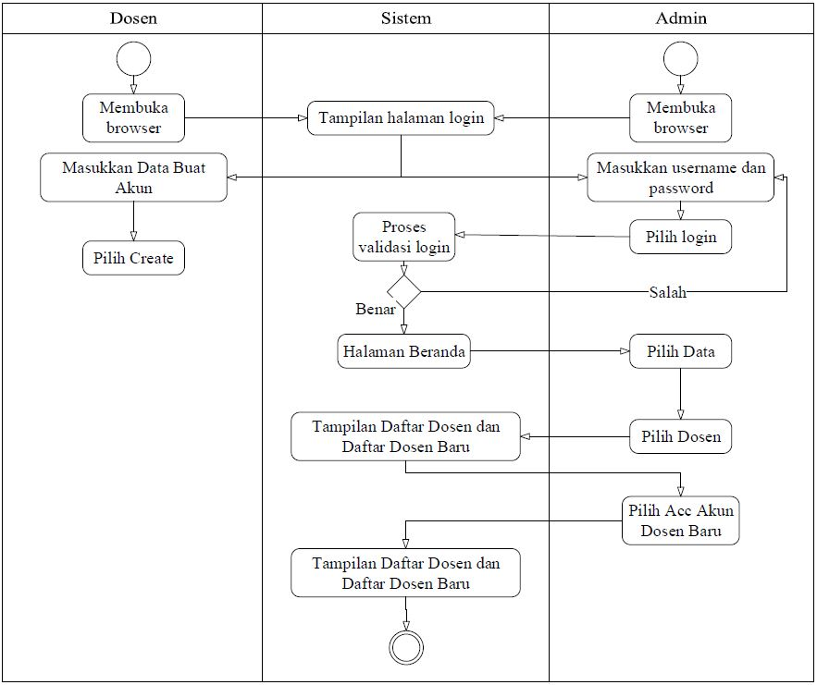

Pada gambar diatas kita bisa melihat diagram aktifitas antara admin dengan dosen. Pada proses ini dinamakan proses penerimaan akun dosen baru oleh admin. Seperti pada gambar diatas, untuk dapat menggunakan aplikasi ini setiap dosen perlu mendaftarkan dirinya dengan cara membuat akun terlebih dahulu pada tampilan awal website. Masing-masing dosen perlu memasukkan nama depan, nama belakang, username, password, nip, kode dosen, email serta jenis kelamin pada form pendaftaran.

Setelah melengkapi form tersebut dosen hanya perlu memilih tombole “create”. Maka selanjutnya adalah tugas dari admin untuk menerima atau menolak akun dosen baru tersebut. Adapun tahapannya adalah dengan login kemudian memilih menu Data > Dosen, pada tampilan data dosen terdapat tabel bernama “Daftar Dosen Baru”. Pada tabel tersebut berisikan data-data akun dosen siapa saja yang baru saja mendaftar. Untuk mempermudah penyaringan akun-akun dosen yang ada, admin hanya perlu memilih “Acc” untuk menerima atau menyetujui akun dosen yang kredibel serta memilih “Reject” atau menolak untuk akun-akun yang tidak kredibel.

Setelah proses penerimaan ini, akun yang sebelumnya dibuat oleh dosen baru dapat digunakan untuk memilih preferensi jadwal ajar, mata kuliah ampu, serta melengkapi data-data tambahan yang diperlukan.

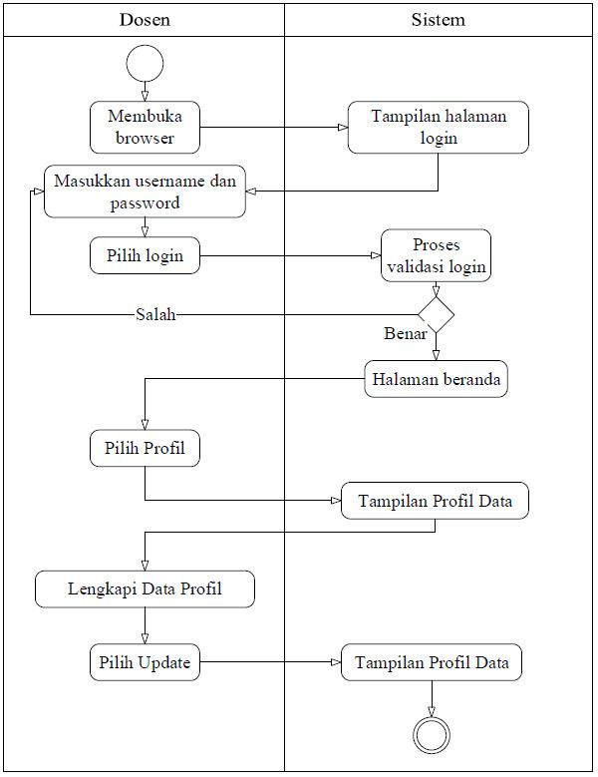

Pada gambar diatas menjelaskan aktifitas dosen dalam melakukan pengisian atau perubahan dalam data diri masing-masing dosen. Seperti diagram aktifitas diatas, dosen dapat mengubah data dirinya dengan cara login dengan akun yang sudah dibuat dan memilih menu profil pada sidebar. Pada menu ini akan terdapat tampilan form berupa data diri yang sebelumnya sudah diisikan pada saat proses pendaftaran serta terdapat data-data tambahan seperti jabatan fungsional, jabatan structural, kota asal, tanggal lahir, alamat, dan juga nomor telepon. Setelah melengkapi data-data tersebut, dosen hanya perlu memilih tombol “update” untuk memperbarui data dirinya masing-masing.

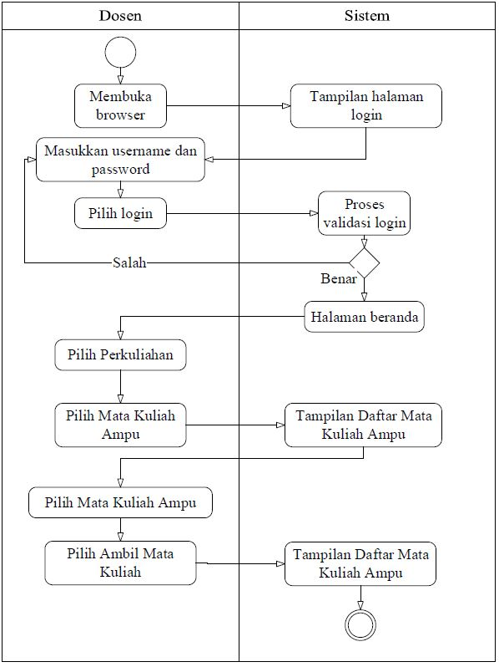

Pada gambar diagram aktifitas diatas adalah aktifitas yang dilakukan oleh dosen dalam memilih mata kuliah yang akan di ampu. Seperti pada proses sebelumnya, dosen harus melakukan login terlebih dahulu. Setelah melakukan proses login, dosen perlu memilih menu Perkuliahan > Mata Kuliah Ampu yang ada pada menu sidebar. Pada menu tersebut terdapat tampilan berupa tabel berisikan mata kuliah yang akan diampu oleh dosen tersebut, serta form daftar mata kuliah yang nantinya akan diisi oleh masing-masing dosen. Jika dosen sudah memilih / mencentang mata kuliah yang akan diampunya, langkah selanjutnya adalah memilih tombol “Ambil Mata Kuliah”. Sistem akan secara otomatis menyimpan pilihan tersebut kedalam database serta menampilkannya kedalam tabel “Daftar Mata Kuliah yang Di Ampu”.

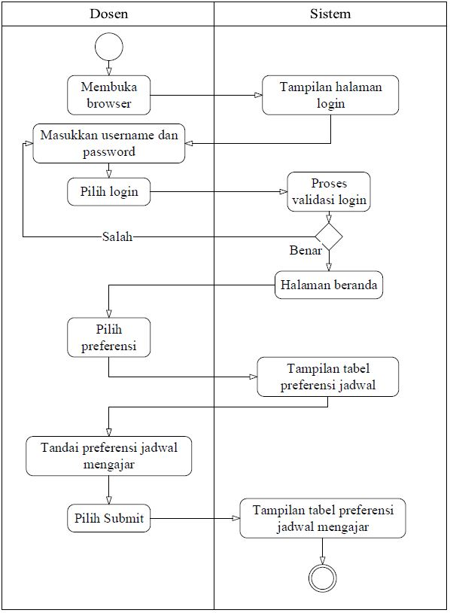

Pada gambar diatas adalah diagram aktifitas dosen dalam melakukan pemilihan preferensi jadwal mengajarnya. Sebelum dapat melakukan pemilihan preferensi mengajar tersebut, dosen perlu login dan memilih menu Preferensi. Pada tampilan menu preferensi tersebut terdapat 2 tabel yang memiliki isi yang sama namun berbeda fungsinya. Pada tabel pertama berisikan urutan hari serta jam-jam mengajar yang berfungsi untuk melakukan pemilihan preferensi dengan cara memilih atau mencentang pada kotak-kotak yang disediakan dan disesuaikan dengan jadwal kesediaan masing-masing dosen dalam mengajar. Jika sudah diisi, kemudian dosen hanya perlu memilih tombol “Submit”. Maka sistem secara otomatis akan menyimpannya ke dalam database dan menampilkannya pada tabel kedua.

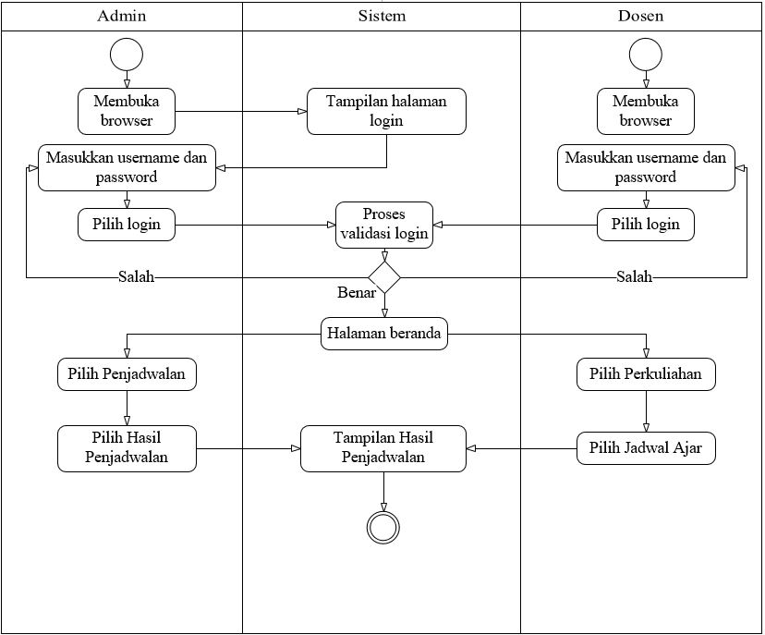

Hasil dari proses penjadwalan sebelumnya dapat dilihat oleh admin seperti pada diagram aktifitas diatas. Untuk melihat hasil dari penjadwalan, admin perlu memilih menu Penjadwalan > Hasil Jadwal. Pada tampilan menu tersebut akan ditampilkan sebuah tabel hasil dari penjadwalan yang telah dilakukan oleh admin.

* **Mock Up**

Selain membuat diagram untuk menjadi dasar perancangan sistem modul penjadwalan sidang tugas akhir, penulis juga membuat rancangan tampilan antar muka berupa *mockup* sebagai rancangan dalam pembuatan *interface*.

*Mockup* merupakan gambaran model atau *prototype* dari sebuah produk yang dibuat. Dalam hal ini *Mockup* adalah suatu gambaran dari halaman *web* yang akan dibuat. *Mockup* sendiri bertujuan sebagai acuan pengerjaan web agar lebih terstruktur. Pembuatan *Mockup* pada aplikasi penjadwalan ini menggunakan aplikasi Balsamic Mockup 3.

* Tampilan Admin
  + - Data

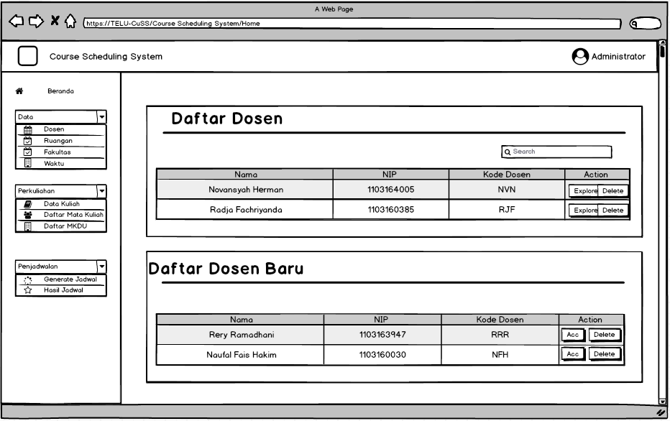

Gambar 1 Tampilan Data/Dosen

Pada gambar 1 diatas adalah tampilan menu data/dosen. Dimana pada menu ini admin bisa melihat dosen mana saja yang sudah memiliki akun atau sudah terdaftar pada aplikasi TELUCUSS pada tabel daftar dosen. Selain itu terdapat juga tabel daftar dosen baru yang berisikan dosen-dosen yang baru membuat akun dan memerlukan acc dari admin untuk dapat menggunakan akunnya pada aplikasi TELUCUSS.

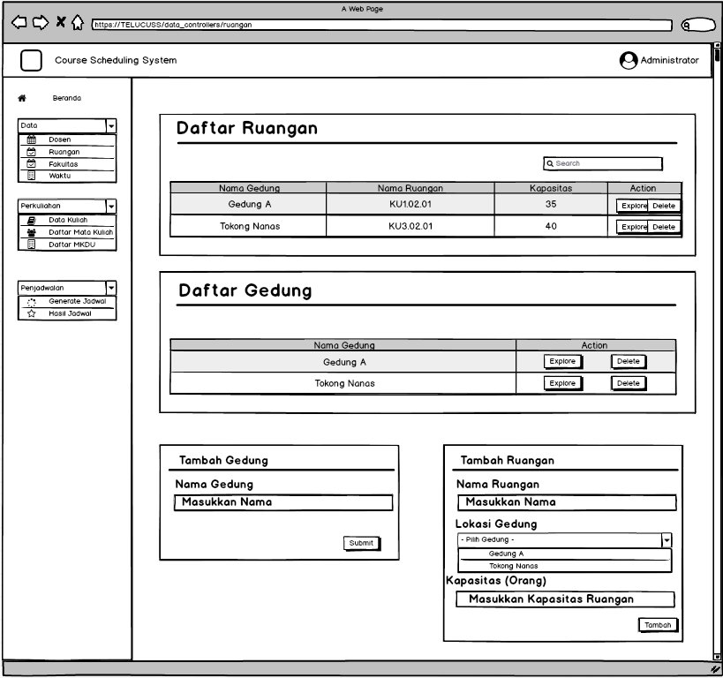

Gambar 2 Tampilan Data/Ruangan

Pada gambar 2 diatas adalah tampilan dari menu data/ruangan. Dimana pada menu ini admin bisa menambahkan serta menghapus data gedung dan ruangan. Masing-masing dari data tersebut ditampilkan kedalam tabel daftar ruangan untuk ruangan, dan daftar gedung untuk gedung.

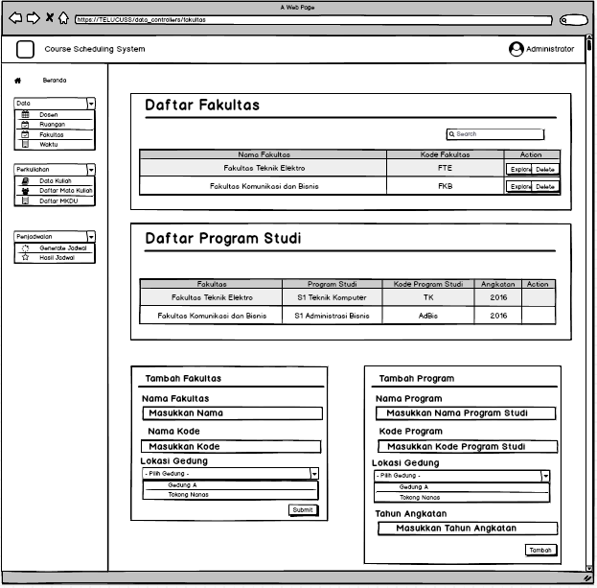

Gambar 3 Tampilan Data/Fakultas

Pada gambar 3 diatas adalah tampilan pada menu data/fakultas. Pada menu ini admin dapat leluasa menambahkan serta menghapus data fakultas dan program studi yang masing-masing juga memiliki tabel daftar fakultas dan daftar program studi. Selain menambahkan fakultas dan program studi, admin juga bisa menambahkan kelas pada menu action “explore” pada tabel daftar program studi.

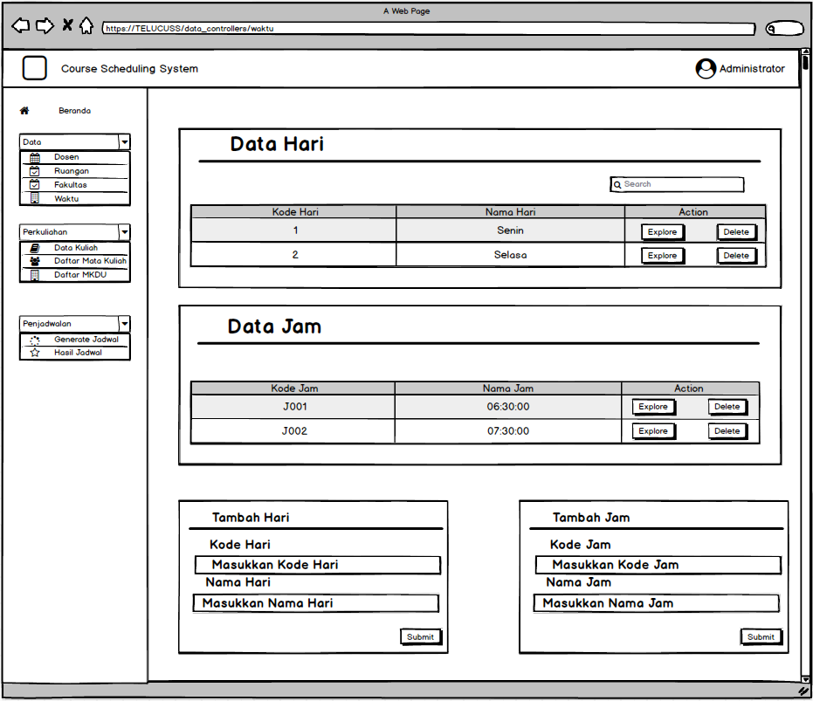

Gambar 4 Tampilan Data/Waktu

Pada gambar 4 diatas adalah tampilan pada menu data/waktu. Pada menu ini admin dapat menentukan data hari dan data jam yang akan digunakan pada saat penjadwalan.

* + - Perkuliahan

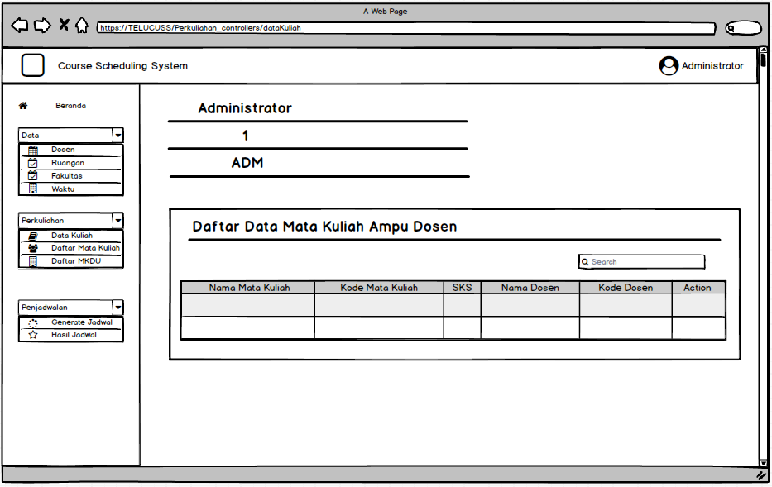

Gambar 5 Tampilan Perkuliahan/Data Kuliah

Pada gambar 5 diatas adalah tampilan pada menu perkuliahan/data kuliah. Pada menu ini terdapat tabel daftar data mata kuliah ampu dosen. Dimana tabel tersebut berisikan data mata kuliah hasil pilihan dosen pengampu. Hal ini berfungsi agar admin dapat mengatur jika terjadi ketidak sesuaian.

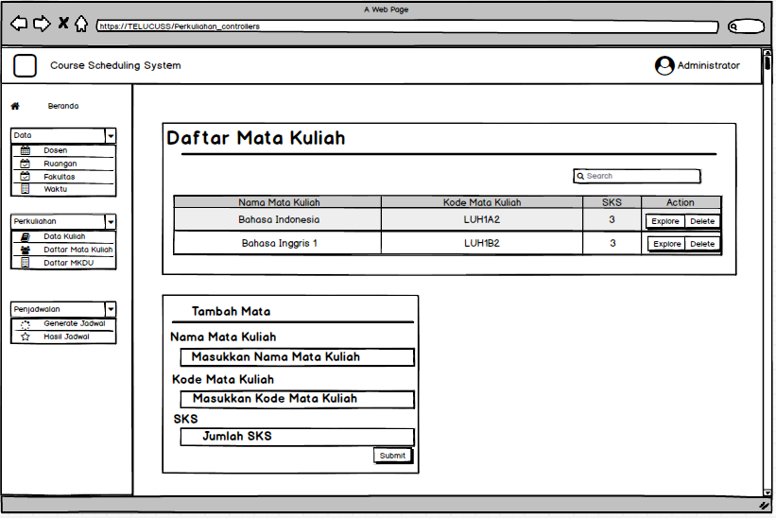

Gambar 6 Tampilan Perkuliahan/Daftar Mata Kuliah

Pada gambar 6 diatas adalah tampilan pada menu perkuliahan/daftar mata kuliah. Pada menu ini terdapat tabel daftar mata kuliah yang nantinya berfungsi untuk pilihan para dosen pengampu. Terdapat pula fitur tambah mata kuliah pada menu ini.

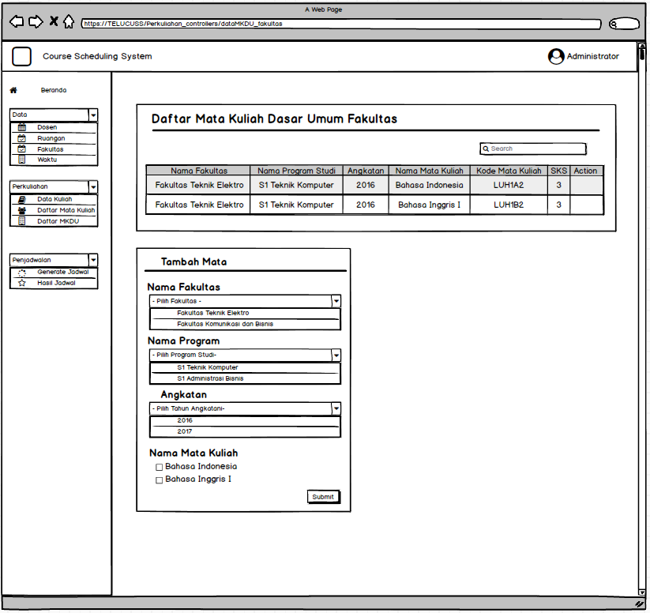

Gambar 7 Tampilan Perkuliahan/Daftar MKDU Fakultas

Pada gambar 7 diatas adalah tampilan pada menu perkuliahan/daftar mkdu fakultas. Menu ini adalah tampilan untuk admin supaya dapat mengatur matakuliah mana saja yang akan di gunakan pada masing-masing fakultas dan jurusan.

* + - Penjadwalan

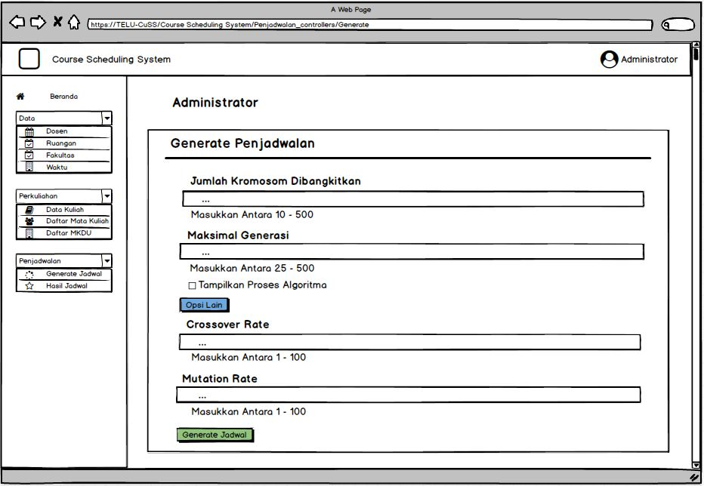

Gambar 8 Tampilan Generate Jadwal

Pada gambar 8 diatas adalah tampilan pada menu penjadwalan/ generate jadwal. Menu ini adalah tampilan untuk admin dalam melakukan proses generate jadwal, admin dapat menentukan jumlah atau nilai-nilai yang akan digunakan pada proses generate oleh algoritma genetika.

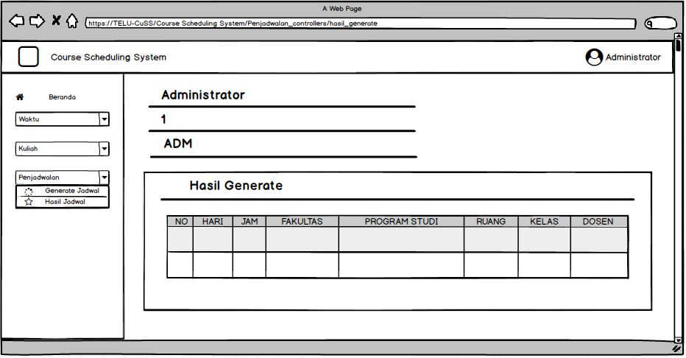

Gambar 9 Tampilan Hasil Generate Jadwal

Pada gambar 9 diatas adalah tampilan pada menu penjadwalan/ hasil jadwal. Pada menu ini admin serta masing-masing dosen dapat melihat jadwal hasil dari proses perhitungan dengan algoritma genetika berupa tabel yang berisikan hari, jam, fakultas, program studi, ruangan, kelas serta dosen yang akan mengajar.

* Tampilan Dosen
  + Profil

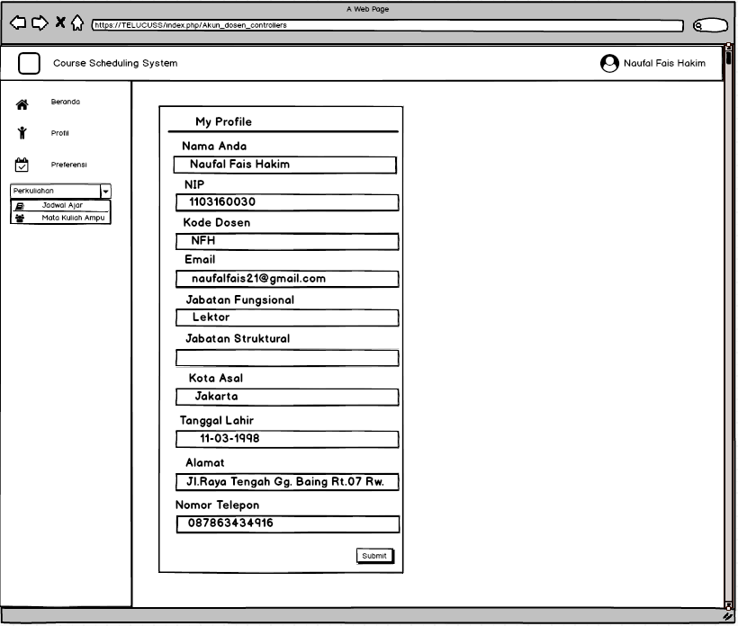

Gambar 10 Tampilan Profil Dosen

Pada gambar 8 diatas adalah tampilan profil dosen. Pada tampilan ini, dosen dapat mengisikan additional data yang pada saat membuat akun tidak di inputkan. Additional data ini berfungsi sebagai data tambahan guna melengkapi data yang sebelumnya di masukkan pada saat pembuatan akun.

* + Preferensi - Input Preferensi

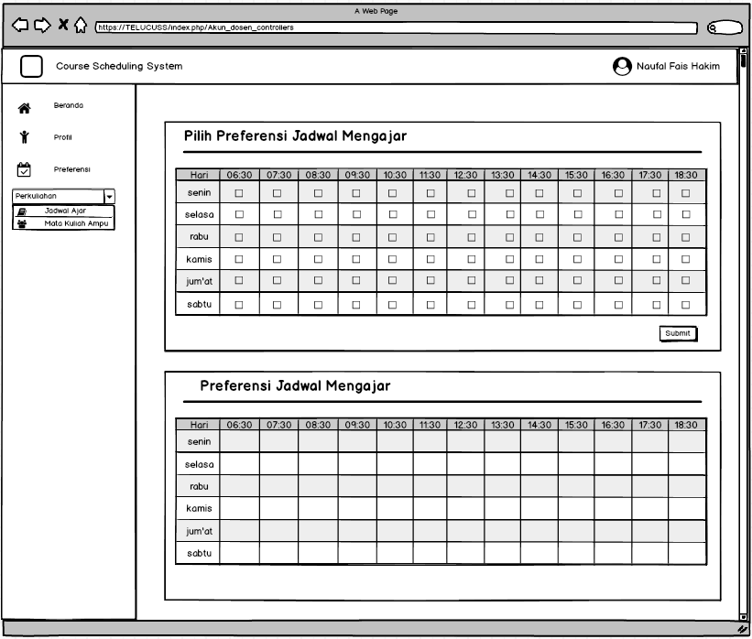

Gambar 11 Tampilan Preferensi

Seperti yang bisa kita lihat pada gambar 9 diatas adalah mockup dari proses dosen dalam menginputkan preferensi jadwal mengajar. Pada pemilihan preferensi dosen disini masing-masing dosen hanya perlu memilih jadwal kosong pada hari dan jam yang sudah ditentukan. Hasil dari pemilihan preferensi ini berupa tabel kesediaan dosen tersebut yang bernilai ready dan not ready yang artinya bersedia dan tidak bersedia.

* + Mata Kuliah Ampu

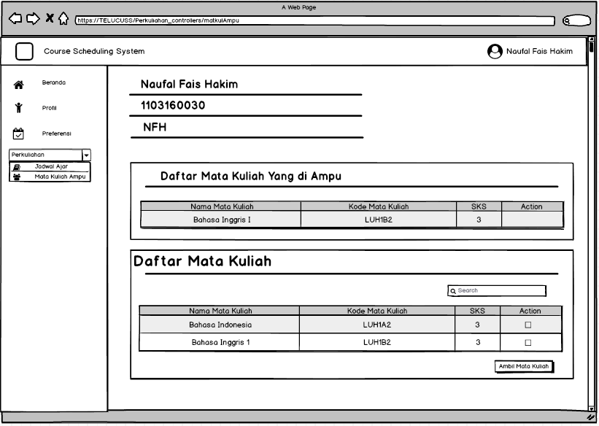

Gambar 12 Tampilan Mata Kuliah Ampu

Pada gambar 10 diatas adalah tampilan menu perkuliahan/mata kuliah ampu. Pada tampilan ini dosen bisa memilih mata kuliah mana yang nantinya akan di ampu. Jika sudah memilih, maka dosen tersebut bisa langsung melihatnya pada tabel daftar mata kuliah yang di ampu.

* + Jadwal Ajar

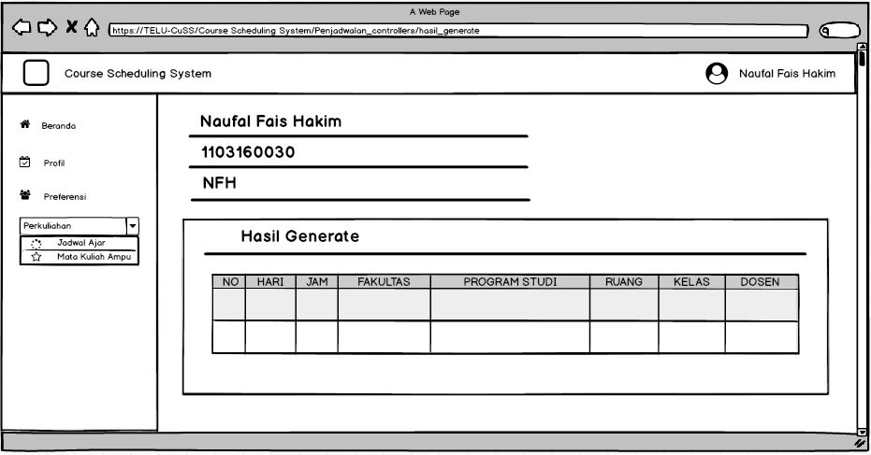

Gambar 13 Tampilan Jadwal Ajar

Pada gambar 11 diatas adalah tampilan menu perkuliahan/jadwal ajar. Pada tampilan ini hasil penjadwalan yang telah dilakukan oleh admin akan di tampilkan agar setiap dosen bisa melihat hasil penjadwalannya.

**2.1.2 Kebutuhan Eksternal**

***Compiler***

Spesifikasi compiler yang dibutuhkan pada pembangunan sistem ini adalah *compiler* yang sudah memungkinkan untuk membuat aplikasi dengan metode MVC dan OOP. *Compiler* yang akan digunakan yaitu Visual Studio Code dengan beberapa ekstensi seperti *Intelephense, Intellesense,* dan *Prettier* untuk memudahkan dalam proses *coding* yang akan dilakukan.

***Database***

*Database* atau basis data yang berisikan data dosen luar biasa seperti data diri, data diri kampus, preferensi mata kuliah, dan preferensi kegiatan dosen. Dengan data tersebut akan ditarik sebuah rumusan masalah dan *constraint* yang akan digunakan dalam menentukan penjadwalan. *Server database* yang akan digunakan adalah milik MySQL dengan bahasa pemrograman yang akan digunakan adalah SQL.

***Framework***

*Framework* yang akan digunakan pada pembuatan aplikasi adalah *CodeIgniter 3* (CI-3). CI-3 sendiri merupakan sebuah *framework* adalah *tools* untuk membuat aplikasi berbasis web yang telah memiliki fitur metode MVC yang dapat menerapkan OOP pada pembangun aplikasi yang diinginkan. Aplikasi yang akan dibuat ini menggunakan beberapa bahasa pemrograman yaitu PHP, HTML, Javascript, CSS.

***Server Hosting***

Aplikasi yang akan dibangung menggunakan server milik Apache pada software web server XAMPP. XAMPP meruapakan sebuah web *server* gratis dan *opensource* yang sangat familiar dan mudah digunakan. Agar aplikasi dapat diakses oleh penggunanya dari manapun secara daring diperlukan sebuah *Hosting*. *Hosting* yang akan digunakan untuk meyimpan kebutuhan web secara daring ini adalah ………. .